第３学年 道徳学習指導案

１ 主 題 友を思う心（Ｂ-９ 友情・信頼）

２ 教 材 「ないた赤おに」＊ 「３年生のどうとく」文溪堂

３ 主題設定の理由
（１）ねらいとする価値について
人にはそれぞれ自分本位の考え方があり、利害関係で動きやすい一面をもっている。その中で真の信頼関係を実現するには、相手の立場に立って考えるという思いやりがなければならない。友の立場や気持ちを思いやれば、仲良く助け合ったり励まし合ったりでき、友情も高まっていく。そして、よりよい人間関係を形成していくことにつながる。
この時期の児童は、仲間意識を急速に強めてくる。しかし、その仲間意識は、遊び仲間、近所の友達、席の近い子などで、友情に貫かれたものとは言い難い。また、子ども達は、自己中心的な傾向が強く、自分の興味に従って行動してしまいがちで、相手の身になって考えることが難しい。
本教材は、人間と仲良くなりたいという赤鬼の願いを叶えるために、自分を犠牲にして手助けしてくれた青鬼の思いに気付き、赤鬼が涙する話である。鬼であるがゆえに人間と仲良くなれない赤鬼。嘆く赤鬼の話を聞いた青鬼は、村で自分が暴れ、赤鬼が鬼を退治するという芝居をうつことを提案する。赤鬼は、青鬼に悪いと思いながらも、人間と仲良くしたいという思いから青鬼の話に乗ってしまう。人間と仲良くなれた赤鬼であるが、願いを叶えてくれた青鬼の家を訪ねてみると、青鬼は貼り紙を残して旅立ってしまっていた。赤鬼の幸せを心から願っている青鬼の気持ちを知り、赤鬼は涙を流すのであった。
中学年の児童は、青鬼の犠牲的精神を理解することが難しいと考える。赤鬼の心の動きに着目させることにより、友の立場や気持ちを思いやることの大切さに気付かせ、仲良く助け合ったり励まし合ったりすれば、友情も高まっていくということに気付かせたい。
（２）子どもの実態について
本学級の児童は、週に1回学級全員で遊ぶ日を設けており、その日以外でも、大勢の友達とドッジボールをしたり、鬼ごっこをしたりして、男女入り交じって遊んでいる。帰宅後も遊ぶ約束をし、ギャングエイジの子どもらしく、友達と遊ぶことを楽しみにしている様子が伺える。しかし、心の繋がりは希薄で、友達がよくない行動を取っても止めなかったり、自分勝手な思いを相手に押しつけたりして、相手の立場に立って考えられないことが多い。赤鬼・青鬼の心情に触れることにより、友達を思う気持ちの大切さに気付かせ、友達と互いに理解し、信頼し、高め合おうとする気持ちを高めたい。

４ 本時の構想
（１）本時のねらい
友達と互いに理解し、信頼し、助け合おうとする心情を育てる。
（２）ねらいにせまる手立て
役割演技を通して赤鬼・青鬼の心情を感じ取らせ、自分を大切に思って助けてくれた友達を失った赤鬼の悲しみや後悔に共感させる。
（３）本時の展開
展開 | 学習活動 |  |  | 指導上の留意点（下線：ねらいにせまる手立て）
気付く３分 | １ 友達がいてよかったと思うことを発表し合う。  ○ 友達がいてよかったなあと思うことはどんなことですか。  ・休み時間に一緒に遊んだ。  ・困っているときに手伝ってくれた 。 |  |  | ・日頃の友達との関係を想起させ、ねらいとする価値への方向付けを図る。
さ ぐ る  ３７分 | ２ 教材の内容を聞き、教材把握をする。  ３ 心の動きを中心に話し合う。  (1) 青鬼の提案を聞いたときの赤鬼の気  持ち。  ○ 村で大暴れするという青鬼の提案を聞  いたとき、赤鬼はどんな気持ちだったの  だろう。  ・ふうん、うまいやり方だ。  ・本当に成功するのだろうか。  ・青鬼に悪い。  ・もし失敗したら、人間と仲良くなれない。  (2) 「だめだい。しっかりぶつんだよ。」  と言われたときの赤鬼の気持ち。  ○ 「だめだい。しっかりぶつんだよ。」  と言われたときの赤鬼は、どのような気持ちだったのだろう。  ・見破られないように、本気でたたいた方がいいのかな。  ・青鬼君に痛い思いをさせたくない。  ・こんなことやらなければよかった。  (3) 青鬼の貼り紙を読んだときの赤鬼  の気持ちを考える。 |  |  | ・語りによる授業展開で教材中のキーワードを黒板に提示しながら、クラス全体で教材の共通理解を進めていく。  ・登場人物について確認する。  ・赤鬼の心の動きを感じ取らせる。  ・青鬼に悪いと思いながらも、人間と仲良くなれるかどうかを考えている赤鬼の気持ちを感じ取らせる。  ・青鬼は、考え込んで立とうとしない赤鬼の手を引っ張ってせき立てたことも押さえる。  ・二人組になって、全員に一斉で役割を演技させ、赤鬼・青鬼の心情を感じ取らせる。  ・演技であるので、相手をたたいてはいけないこと、赤鬼の気持ちになって演技をすることを伝える。  ・赤鬼が青鬼をうちすえる場面を範読し、その言葉に合わせて演技をさせる。  ・青鬼に「だめだい。しっかりぶつんだよ。」と言われた赤鬼が「もういい。早くにげたまえ。」  と言ったことも押さえる。  ・自分を大切に思って助けてくれた友達を失った赤鬼の悲しみや後悔に共感し、ねらいとする価値に迫る。
 |  | 青鬼の貼り紙を読んで涙を流す赤鬼の心の中は、どのようであっただろう。
 | ・青鬼君に申し訳ないことをしてしまった。  ・青鬼君に会いたい。  ・青鬼君は大切な友達だ。  ・自分は何てばかなことをしてしまったのだろう。 |  | ・ワークシートに記入した後、グループトークを取り入れ、他者の多様な考えに触れる中で、赤鬼の悲しみや後悔を感じ取らせる。
見つめる５分 | ４ 自分を見つめる。  ○ 今日の授業で考えたこと・気付いたことをまとめましょう。 |  | ・今日の授業のまとめとして、ワークシートに自分の考えを記入させる。その後、数名に発表させて友達の考えのよさに気付かせ、広がりをもたせる。

（４）評 価
友達を思う気持ちの大切さに気付き、友達と互いに理解し、信頼し、高め合おうとする気持ちをもつことができたか。

（４）板書計画
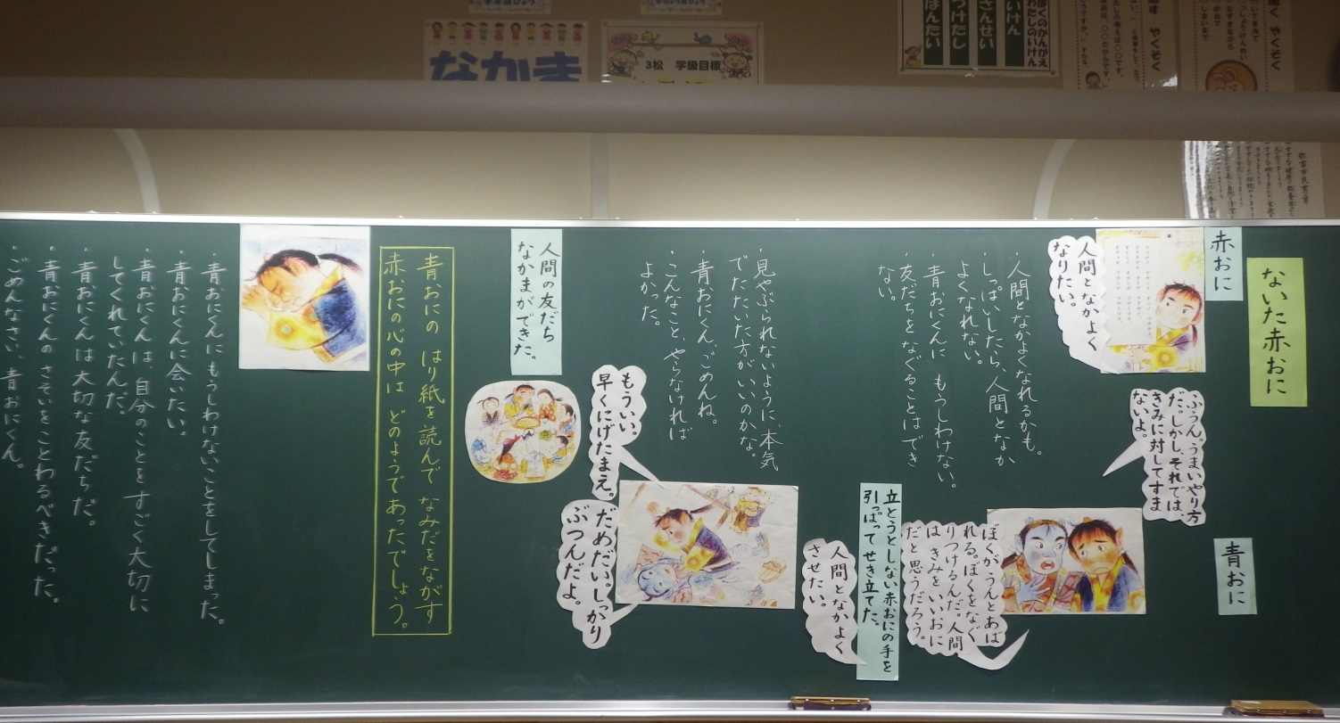

（５）ワークシート（案）
別の板に貼る。
道とくじゅぎょうプリント ３年 組 名前

青おにが書いた貼り紙の文

１．

２．

